LJETNE IDEJE

Konačno toplo, dugo ljeto toliko potrebno za odmor. Nema nastave i svi imamo pomalo viška vremena. Evo nekoliko prijedloga za duge ljetne dane!
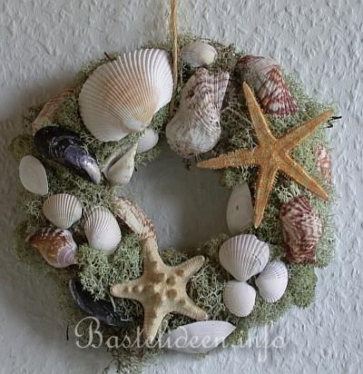

Sve što nađete u prirodi možete obogatiti svojim idejama, nešto dodate, nešto oduzmete i nastanu jako zanimljive figurice. Na moru je izobilje kamenčića, školjaka i sličnoga. Zabavite i sebe i druge na plaži, ako nemate ideju pogledajte neke od ovih primjera:

Kamenkovići - prijedlozi za izradu figurica od kamenja:
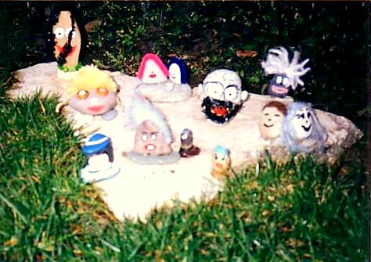
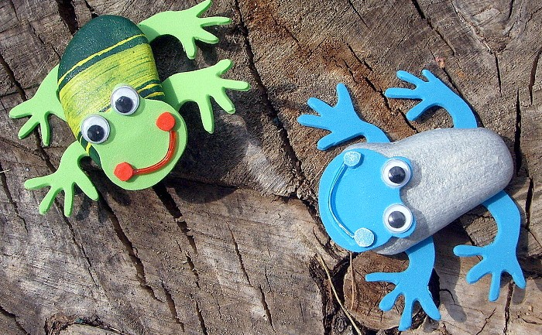
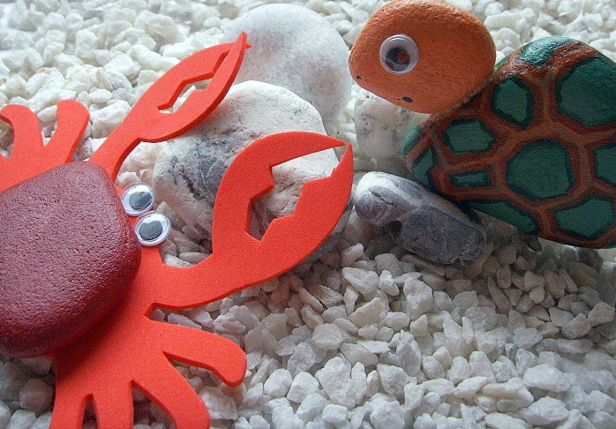
Da bi voće bilo ukusnije:
